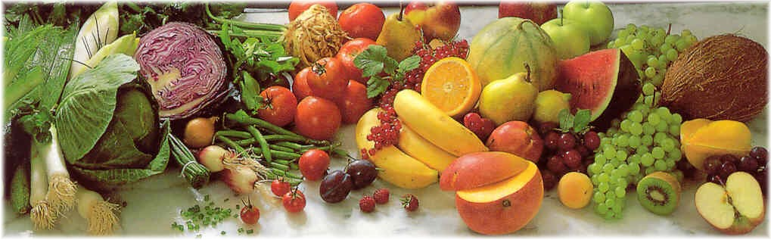
Jídelní lístek 11.10.2021 – 17.10.2021
Pondělí 11.10.2021
Polévka: Polévka s vaječnou jíškou
- Lahůdkové maso, těstoviny
- Vepřová čína, rýže

Úterý 12.10.2021
Polévka: Frankfurtská
- Pečený králík, zelí, bramborový knedlík
- Rizoto s masem a zeleninou, obloha

Středa 13.10.2021
Polévka: Hovězí s těstovinou
- Vepřový plátek, dušená mrkev, brambory
- Vepřové na paprice, houskový knedlík
Čtvrtek 14.10.2021
Polévka: Kyselo
- Zapečené těstoviny, obloha
- Hrachová kaše, uzené maso, okurka
Pátek 15.10.2021
Polévka: Gulášová
- Kynuté knedlíky s povidly
- Vepřové na houbách, houskový knedlík

Sobota 16.10.2021
Polévka: Krupicová zeleninová
- Srbské žebírko, brambory

Neděle 17.10.2021
Polévka: Hovězí vývar s nudlemi
1) Španělský ptáček, houskový knedlík

